Kommunikation

Feuerbrand
Feuerbrand ist eine gefährliche, durch das Bakterium Erwinia amylovora verursachte Pflanzenkrankheit. Sie befällt vor allem Kernobstgewächse und kann sich seuchenartig schnell ausbreiten. Der Feuerbrand wurde vor etwa 200 Jahren zum ersten Mal in Amerika beobachtet. 1957 erreichte die Krankheit Europa, wo sie sich von England aus über den gesamten europäischen Kontinent verbreitete.

Die anfälligsten Wirte
- Quitte
- Birne
- Äpfel
- Mispel

Weiter mögliche Wirtspflanzen
Pflanzenname | Art | Häufigkeit
Felsenbirne | Zierpflanze | selten
Cotoneaster | Bodenbedecker | häufig
Feuerdorn | Blütenbusch | mässig

Bild
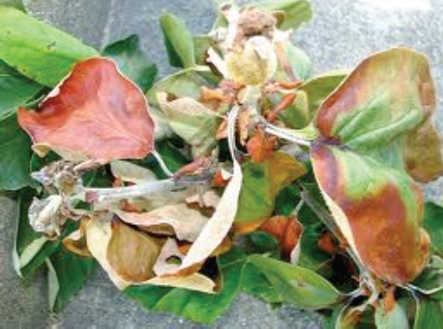
Quitte mit Feuerbrandbefall

